Міністерство освіти і науки України

Державний університет ,,Житомирська політехніка”

Кафедра КІ та КБ

Група: КБ-21-1

Програмування мовою Python

Лабораторна робота №9

«КЛАСИ. Ч. 3»

Виконала: Поліщук К. Р.

Прийняв: Морозов Д. С.

**Мета роботи:** : ознайомитися з ООП, множинним наслідуванням, міксинами в мові Python

**Хід роботи**

Завдання 1: Створіть клас Alphabet. Його метод __init __ (), буде мати визначені два параметри: lang - мова і letters - список букв. Значення змінних lang і letters будуть визначенні за замовчуванням і міститимуться у вигляді статичних атрибутів для української мови.

Клас матиме метод метод print_alphabet(), який виведе в консоль літери українського алфавіту. Метод letters_num(), повертатиме кількість букв в алфавіті. Метод is_ua_lang() прийматиме довільний текст і визначатиме чи відноситься він до української мови (незалежно від регістру).

Створіть клас EngAlphabet шляхом успадкування від класу Alphabet. Для його методу __init __(), всередині якого буде викликатися батьківський метод __init __(), в якості параметрів будуть передаватися позначення мови (наприклад, 'En') і рядок, що складається з усіх букв алфавіту. Додайте приватний статичний атрибут __en_letters_num, який буде зберігати кількість букв в алфавіті. Створіть метод is_en_letter(), який буде приймати строку в якості параметра і визначати, чи відноситься ця строка до англійського алфавіту. Перевизначити метод letters_num() - нехай в поточному класі класі він буде повертати значення властивості __en_letters_num. 6. Створіть статичний метод example(), який буде повертати приклад тексту англійською мовою.

Тести до модуля:

- Створіть об'єкт класу EngAlphabet

- Надрукуйте літери алфавіту для цього об'єкту

- Виведіть кількість букв в алфавіті

- Перевірте, чи відноситься буква J до англійського алфавіту.

- Перевірте, чи відноситься буква Щ до українського алфавіту

- Виведіть приклад тексту англійською мовою

Лістинг програми:

def task1():  
 class Alphabet:  
 lang = 'українська'  
 letters = (  
 'а', 'б', 'в', 'г', 'ґ', 'д', 'е', 'є', 'ж', 'з', 'и', 'і', 'ї',  
 'й', 'к', 'л', 'м', 'н', 'о', 'п', 'р', 'с', 'т',  
 'у', 'ф', 'х', 'ц', 'ч', 'ш', 'щ', 'ь', 'ю', 'я'  
 )  
  
 def __init__(self, lang=lang, letters=letters):  
 self.lang = lang  
 self.letters = letters  
  
 def print_alphabet(self):  
 print(f'{self.lang} => {self.letters}')  
  
 def letters_num(self):  
 return len(self.letters)  
  
 def is_ua_lang(self, text):  
 for letter in text.lower():  
 if letter not in self.__class__.letters:  
 return False  
  
 return True  
  
 class EngAlphabet(Alphabet):  
 lang = 'українська'  
 letters = (  
 'а', 'б', 'в', 'г', 'ґ', 'д', 'е', 'є', 'ж',  
 'з', 'и', 'і', 'ї', 'й', 'к', 'л', 'м', 'н', 'о',  
 'п', 'р', 'с', 'т', 'у', 'ф', 'х', 'ц', 'ч', 'ш', 'щ', 'ь', 'ю', 'я'  
 )  
  
 __en_letters_num = len(letters)  
  
 def __innit__(self, lang=lang, letters=letters):  
 super().__init__(lang, letters if type(letters) is list else [*letters])  
 self.__en_letters_num = len(self.letters)  
  
 def is_en_lang(self, text):  
 return bool(sum(map(text.lower().count, self.letters)))  
  
 def letters_num(self):  
 return self.__en_letters_num  
  
 @staticmethod  
 def example():  
 return 'This is an example of english string'  
  
 lettersEng = 'abcdefghijklmnopqrstuvwxyz'  
 testEng = EngAlphabet('english', lettersEng)  
 print(f'Кількість букв англ -> {testEng.letters_num()}')  
 print(f'J -> {testEng.is_en_lang("J")}')  
 print(f'Щ -> {testEng.is_ua_lang("Щ")}')  
 print(f'Example -> {EngAlphabet.example()}')

Результат виконання програми:

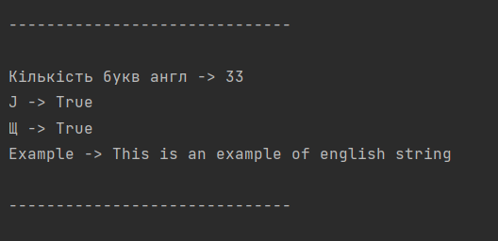

Завдання 2: Створіть клас Human. Визначте для нього два статичних атрибути: default_name і default_age. Його метод __init __(), який крім self приймає ще два публічних параметри(name і age) і два приватних (money і house). Параметр money визначатиме кількість грошей, а house – посилання на об’єкт класу House. Метод info(), має виводити поля name, age, house і money. Реалізуйте довідковий статичний метод default_info(), який буде виводити статичні поля default_name і default_age. Реалізуйте приватний метод make_deal(), який буде відповідати за технічну реалізацію покупки будинку: зменшувати кількість грошей на рахунку і привласнювати посилання на тільки що куплений будинок. В якості аргументів даний метод приймає об'єкт будинку та його ціну. Реалізуйте метод earn_money(), що збільшує значення поля money. Реалізуйте метод buy_house(), який буде перевіряти, що у людини достатньо грошей для покупки, і здійснювати операцію. Якщо грошей занадто мало – потрібно вивести попередження в консоль. Параметри методу: посилання на будинок і розмір знижки (за замовчуванням 10%).

Створіть клас House. Його метод __init __() містить два динамічних параметри: _area і _price, що мають значення за замовчуваннями.

Створіть метод final_price(), який приймає як параметр розмір знижки і повертає ціну з урахуванням даної знижки. Створіть клас SmallHouse, успадкувавши його функціонал від класу House. Всередині класу SmallHouse перевизначите метод __init __() так, щоб він створював об'єкт з площею 40м2

Тести до модуля:

- Викличте довідковий метод default_info() для класу Human

- Створіть об'єкт класу Human

- Виведіть довідкову інформацію про створений об'єкт (викличте метод info ()).

- Створіть об'єкт класу SmallHouse

- Спробуйте купити створений будинок, переконайтеся в отриманні

попередження.

- Виправте фінансове становище об'єкта - викличте метод earn_money()

- Знову спробуйте купити будинок

- Подивіться, як змінився стан об'єкта класу Human.

Лістинг програми:

def task2():  
 class House:  
 def __init__(self, area=100, price=1000000):  
 self._area = area  
 self._price = price  
  
 def final_price(self, discount=10):  
 return self._price * (1 - (discount / 100))  
  
 class SmallHouse(House):  
 def __init__(self, area=40, price=400000):  
 super().__init__(area, price)  
  
 class Human:  
 default_name = "Karina"  
 default_age = 18  
  
 def __init__(self, name=default_name, age=default_age, money=0, house=None):  
 if house is None:  
 house = [House()]  
  
 self.name = name  
 self.age = age  
 self.__money = money  
 self.__house = house  
  
 def info(self):  
 print(f'Name: {self.name}')  
  
 print(f'Age: {self.age}')  
 print(f'House: {[i._area for i in self.__house]} m2')  
 print(f'Money: {self.__money} $')  
  
 @staticmethod  
 def default_info():  
 print(f'Name: {Human.default_name}')  
  
 print(f'Age: {Human.default_age}')  
  
 def __make_deal(self, house, price):  
 self.__money -= price  
  
 self.__house.append(house)  
  
 def earn_money(self, money):  
 self.__money += money  
  
 print(f'You have => {self.__money} $')  
  
 def buy_house(self, house, discount):  
 if self.__money >= house.final_price(discount):  
 self.__make_deal(house, house.final_price(discount))  
  
 print('Deal is done')  
  
 else:  
 print(f'Not enough money => {house.final_price(discount) - self.__money} $')  
  
 Human.default_info()  
 human = Human()  
 print()  
 human.info()  
 small_house = SmallHouse()  
 print()  
 human.buy_house(small_house, 10)  
 print()  
 human.earn_money(1000000)  
 print()  
 human.buy_house(small_house, 10)  
 print()  
 human.info()

Результат виконання програми:

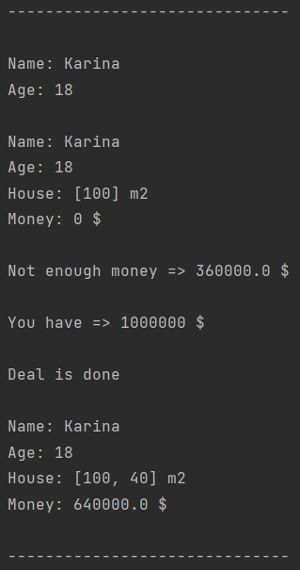

Завдання 3: Створіть клас Apple. Його статичний атрибут states, яке буде містити всі стадії дозрівання яблука («Відсутнє», «Цвітіння», «Зелене», «Червоне»). Метод __init __(), всередині якого будуть визначені два динамічних protected атрибути: _index (номер яблука) і _state (приймає перше значення зі словника states). Створіть метод grow(), який буде переводити яблуко на наступну стадію дозрівання Створіть метод is_ripe(), який буде перевіряти, що яблуко дозріло (досягло останньої стадії дозрівання).

Створіть клас AppleTree. Визначте метод __init __(), який буде приймати як параметр кількість яблук і на його основі буде створювати список об'єктів класу Apple. Даний список буде зберігатися всередині динамічного атрибуту apples.

Створіть метод grow_all(), який буде переводити всі об'єкти зі списку яблук на наступний етап дозрівання.

Створіть метод all_are_ripe(), який буде повертати True, якщо все яблука зі списку стали стиглими. Створіть метод give_away_all(), який буде чистити список яблук після збору врожаю

Створіть клас Gardener. Його метод __init __(), міститиме два динамічних атрибути: name (ім’я садівника, публічний атрибут) і _tree (приймає об’єкт класу AppleTree). Створіть метод work(), який змушує садівника працювати, що дозволяє яблукам ставати більш стиглими. Створіть метод harvest(), який перевіряє, чи всі плоди дозріли. Якщо всі - садівник збирає урожай. Якщо і - метод друкує попередження. Створіть статичний метод apple_base(), який виведе в консоль довідку з кількості яблук і ступені їх стиглості.

Тести до модуля:

- Створіть декілька об’єктів класу Apple.

- Викличте довідку по всім наявним яблукам

- Створіть об'єкти класів AppleTree і Gardener

- Використовуючи об'єкт класу Gardener, попрацювати над яблучним деревом.

- Спробуйте зібрати урожай

- Якщо яблука ще не дозріли, продовжуйте доглядати за деревом

- Зберіть урожай.

Лістинг програми:

def task3():  
 class Apple:  
 states = {0: 'Відсутнє', 1: 'Цвітіння', 2: 'Зелене', 3: 'Червоне'}  
  
 def __init__(self, _index, _state=0):  
 self._index = _index  
 self._state = _state  
  
 def grow(self):  
 if not self.is_ripe():  
 self._state += 1  
  
 def is_ripe(self):  
 return True if self._state == 3 else False  
  
 def give_away(self):  
 self._state = 0  
  
 def get_state(self):  
 return Apple.states[self._state]  
  
 def __str__(self):  
 return f'Яблуко #{self._index} є {self.get_state()}'  
  
 class AppleTree:  
 def __init__(self, count=10):  
 self.apples = [Apple(i) for i in range(count)]  
  
 def grow_all(self):  
 for apple in self.apples:  
 apple.grow()  
  
 def all_are_ripe(self):  
 return all([apple.is_ripe() for apple in self.apples])  
  
 def get_states(self):  
 return self.apples[0].get_state()  
  
 def give_away_all(self):  
 self.apples = [Apple(i) for i in range(len(self.apples))]  
  
 class Gardener:  
 def __init__(self, name, _tree=AppleTree()):  
 self.name = name  
 self._tree = _tree  
  
 def work(self):  
 print(f'Садівник {self.name} працює')  
  
 self._tree.grow_all()  
  
 def harvest(self):  
 if self._tree.all_are_ripe():  
 self._tree.give_away_all()  
  
 print(f'Садівник {self.name} зібрав усі яблука')  
 else:  
 print(f'Садівник {self.name} не зібрав яблука')  
  
 def get_count_apples(self):  
 return len(self._tree.apples)  
  
 def get_states(self):  
 return self._tree.get_states()  
  
 @staticmethod  
 def apple_base(gardener):  
 print(f'Кількість яблук: {gardener.get_count_apples()}')  
 print(f'Стан яблук: {gardener.get_states()}')  
  
 apple1 = Apple(0)  
 apple2 = Apple(1)  
 print(apple1)  
 print(apple2)  
 apple_tree = AppleTree(20)  
 gardener = Gardener('Остап', apple_tree)  
 gardener.work()  
 gardener.work()  
 gardener.harvest()  
 gardener.work()  
 gardener.harvest()  
 Gardener.apple_base(gardener)

**Результат виконання програми:**

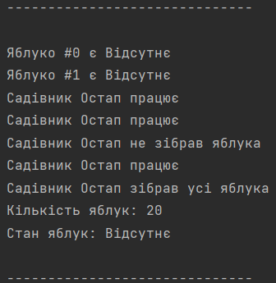

Завдання 4: Створіть клас KmrCsv, який має два атрибути класу за замовчуванням: ref (посилання на CSV файл з оцінками) і num (номер КМР), та методи для встановлення і, відповідно, визначення посилання на файл з оцінками, встановлення номеру КМР, читання файлу з оцінками та виведення інформації про файл (номер КМР і кількість студентів, що її виконали).

Створіть клас Statistic, що містить наступні методи:

- avg_stat() визначає відсотки правильних відповідей на кожне питання серед усіх студентів і повертає результат у вигляді кортежу чисел;

- метод marks_stat() визначає яку оцінку набрала відповідна кількість студентів і повертає результат у викляді словника формату {оцінка: кількість студентів};

- метод marks_per_time() визначає який середній бал за хвилину набирав студент за під час виконання КМР і повертає результат у вигляді словника формату {id студента (це перша колонка csv файлу): середній бал за хвилину} ;

- метод best_marks_per_time(), який приймає два аргументи bottom_margin і top_margin (нижня і верхня межа вибірки підсумкових балів за КМР), та формує для цієї вибірки п’ять найкращих результатів середніх балів за хвилину у вигляді кортежу формату (id студента, підсумкова оцінка, середній бал за хвилину).

Створіть клас Plots, що містить наступні методи:

- set_cat() – встановлює каталог в який зберігатимуться отримані графіки;

- avg_plot() – приймає кортеж з відсотками правильних відповідей на кожне окреме питання, формує гістограму на його основі і зберігає отриманий графік;

- marks_plot() – приймає словник з оцінками і кількістю студентів, що їх набрали, формує на його основі гістрограму і зберігає її

- best_marks_plot() – формує для п’яти найкращих результатів середніх балів за хвилину гістрограму і зберігає її.

Створіть клас KmrWork, що успадковує класи CsvKmr, Statistic і Plots. В якості аргументів екземпляр класу приймає посилання на csv файл та номер КМР.

Клас KmrWork містить наступні статичні атрибути

- kmrs - в ньому зберігається словник формату {номер КМР: адреса відповідного csv файла}

- cat – каталог для збереження результатів роботи

Крім успадкованих, клас KmrWork містить наступні методи:

- compare_csv() – виводить на екран і зберігає в txt файл результат порівняння статистики двох КМР (кількість виконаних КМР, середній бал за КМР, середній час виконання КМР);

- compare_avg_plots() – виводить на екран і зберігає дві гістограми з відсотками правильних відповідей на кожні окремі питання.

Тести до модуля:

- Створіть об’єкти kmr1 і kmr2 класу KmrWork.

- Використайте для об’єкту kmr2 методи avg_plot() і marks_plot()

- Для класу KmrWork використайте методи compare_csv() і compare_avg_plots().

Лістинг програми:

def task4():  
 import csv  
 import os  
 import matplotlib.pyplot as plt  
 import codecs  
  
 class KmrCsv:  
 def __init__(self, num=1, ref='files\\marks2.lab11.csv'):  
 self.ref = ref  
 self.num = num  
  
 def set_ref(self, ref):  
 self.ref = ref  
  
 def set_num(self, num):  
 self.num = num  
  
 def __str__(self):  
 return f'Файл: {self.ref}\nНомер: {self.num}'  
  
 class Statistic:  
 def __init__(self, KmrCsv):  
 self.KmrCsv = KmrCsv  
  
 def avg_stat(self):  
 correct = ()  
  
 with open(self.KmrCsv.ref, 'r') as file:  
 allStudents = len(list(csv.reader(file)))  
 for i in range(20):  
 true = 0  
 file.seek(0)  
 for row in csv.reader(file):  
 try:  
 if float(row[5 + i].replace(',', '.')) == 0.5:  
 true += 1  
 except ValueError:  
 true += 0  
 file.seek(0)  
 percent = round((true * 100) / allStudents, 2)  
 correct += (percent,)  
 return correct  
  
 def marks_stat(self):  
 rating = {}  
  
 with open(self.KmrCsv.ref, 'r') as file:  
 for row in csv.reader(file):  
 rating[row[4]] = 0  
 file.seek(0)  
 for row in csv.reader(file):  
 rating[row[4]] += 1  
 return rating  
  
 def marks_per_time(self):  
 with open(self.KmrCsv.ref, 'r') as file:  
 file.seek(0)  
 bestRating = {}  
 for row in csv.reader(file):  
 try:  
 time = int(row[3][:2]) + int(row[3][-9:-7]) / 60  
 except:  
 time = int(row[3][:2])  
 rating = float(row[4].replace(',', '.'))  
 bestRating[row[0]] = round(rating / time, 2)  
 return bestRating  
  
 def best_marks_per_time(self, bottom_margin=0, top_margin=20):  
 with open(self.KmrCsv.ref, 'r') as file:  
 file.seek(0)  
 bestRating = ()  
 for row in csv.reader(file):  
 try:  
 time = int(row[3][:2]) + int(row[3][-9:-7]) / 60  
 except:  
 time = int(row[3][:2])  
 rating = float(row[4].replace(',', '.'))  
 if bottom_margin <= rating <= top_margin:  
 bestRating += ((row[0], rating, round(rating / time, 2)),)  
  
 bestRating = sorted(bestRating, key=lambda x: x[2], reverse=True)  
 return bestRating[:5]  
  
 class Plots:  
 def __init__(self, Statistic, path="files\\graphs"):  
 self.Statistic = Statistic  
 self.set_cat(path)  
 self.path = path  
  
 def set_cat(self, path):  
 if not os.path.exists(path):  
 os.mkdir(path)  
 KmrWork.cat = path  
  
 def avg_plot(self):  
 correctPercent = self.Statistic.avg_stat()  
 plt.xlabel('Відсотки правильних відповідей')  
 plt.title('Статистика відповідей')  
 plt.ylabel('Номер питання')  
 plt.hist(correctPercent)  
 plt.savefig(f'{self.path}\\[{self.Statistic.KmrCsv.num}] Відсотки правильних відповідей.png')  
 plt.show()  
  
 def marks_plot(self):  
 rating = self.Statistic.marks_stat()  
 plt.figure(figsize=(10, 6))  
 plt.title('Статистика оцінок')  
 plt.xlabel('Оцінка')  
 plt.ylabel('Кількість студентів')  
 plt.bar(rating.keys(), rating.values())  
 plt.savefig(f'{self.path}\\[{self.Statistic.KmrCsv.num}] Розподіл оцінок.png')  
 plt.show()  
  
 def best_marks_plot(self):  
 bestRating = self.Statistic.best_marks_per_time()  
 plt.title('Статистика п\'яти найкращих оцінок')  
 plt.xlabel('Студент')  
 plt.ylabel('Оцінка/час')  
 plt.bar([i[0][:5] + '...' for i in bestRating], [i[-1] for i in bestRating])  
 plt.savefig(f'{self.path}\\[{self.Statistic.KmrCsv.num}] Кращі оцінки.png')  
 plt.show()  
  
 class KmrWork(KmrCsv, Statistic, Plots):  
 kmrs = {1: 'files\\marks2.lab11.csv'}  
 cat = 'files\\graphs'  
  
 def __init__(self, num=1, ref='files\\marks2.lab11.csv'):  
 KmrCsv.__init__(self, num, ref)  
 Statistic.__init__(self, self)  
 Plots.__init__(self, self)  
 KmrWork.kmrs[num] = ref  
  
 @staticmethod  
 def compare_csv(kmr1, kmr2):  
 with open(kmr1.ref, 'r') as file1:  
 with open(kmr2.ref, 'r') as file2:  
 with codecs.open(f'files\\Статистика.txt', 'w', "utf-8") as file3:  
 allStudents_1 = len(list(csv.reader(file1)))  
 allStudents_2 = len(list(csv.reader(file2)))  
 print(f'Кількість студентів у файлі 1: {allStudents_1}')  
 print(f'Кількість студентів у файлі 2: {allStudents_2}')  
 file3.write(f'Кількість студентів у файлі 1: {allStudents_1}\n')  
 file3.write(f'Кількість студентів у файлі 2: {allStudents_2}\n')  
 file1.seek(0)  
 file2.seek(0)  
 average_rating_1 = 0  
 average_rating_2 = 0  
 average_time_1 = 0  
 average_time_2 = 0  
 for row1 in csv.reader(file1):  
 average_rating_1 += float(row1[4].replace(',', '.'))  
 try:  
 average_time_1 += int(row1[3][:2]) + int(row1[3][-9:-7]) / 60  
 except:  
 average_time_1 += int(row1[3][:2])  
 average_rating_1 = round(average_rating_1 / allStudents_1, 2)  
 average_time_1 = round(average_time_1 / allStudents_1, 2)  
 for row2 in csv.reader(file2):  
 average_rating_2 += float(row2[4].replace(',', '.'))  
 try:  
 average_time_2 += int(row2[3][:2]) + int(row2[3][-9:-7]) / 60  
 except:  
 average_time_2 += int(row2[3][:2])  
 average_rating_2 = round(average_rating_2 / allStudents_2, 2)  
 average_time_2 = round(average_time_2 / allStudents_2, 2)  
 print(f'Середня оцінка у файлі 1: {average_rating_1}')  
 print(f'Середня оцінка у файлі 2: {average_rating_2}')  
 file3.write(f'Середня оцінка у файлі 1: {average_rating_1}\n')  
 file3.write(f'Середня оцінка у файлі 2: {average_rating_2}\n')  
 print(f'Середній час виконання у файлі 1: {average_time_1}')  
 print(f'Середній час виконання у файлі 2: {average_time_2}')  
 file3.write(f'Середній час виконання у файлі 1: {average_time_1}\n')  
 file3.write(f'Середній час виконання у файлі 2:{average_time_2}\n') \  
  
 @staticmethod  
 def compare_avg_plots(kmr1, kmr2):  
 correctPercent = kmr1.Statistic.avg_stat()  
 plt.figure('Відсотки правильних відповідей 1')  
 plt.hist(correctPercent)  
 plt.savefig(f'{KmrWork.cat}\\[{kmr1.Statistic.KmrCsv.num}] Відсотки правильних відповідей 1.png')  
 correctPercent = kmr2.Statistic.avg_stat()  
 plt.figure('Відсотки правильних відповідей 2')  
 plt.hist(correctPercent)  
 plt.savefig(f'{KmrWork.cat}\\[{kmr2.Statistic.KmrCsv.num}] Відсотки правильних відповідей 2.png')  
 plt.show()  
 kmr1 = KmrWork(1)  
 kmr2 = KmrWork(2)  
  
 kmr1.set_cat('files\\graphs')  
  
 kmr2.avg_plot()  
 kmr2.marks_plot()  
  
 KmrWork.compare_csv(kmr1, kmr2)  
 KmrWork.compare_avg_plots(kmr1, kmr2)  
  
 kmr1.best_marks_plot()

Результат виконання програми:

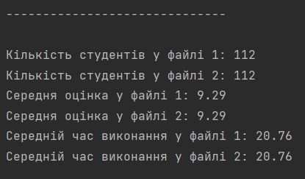

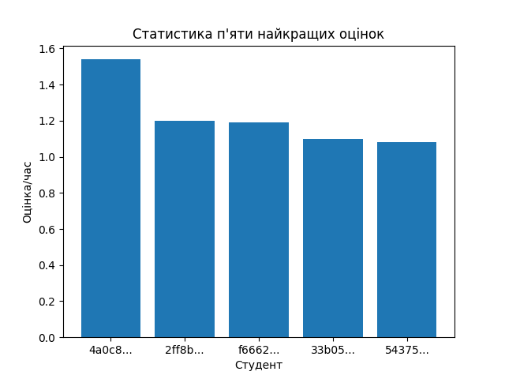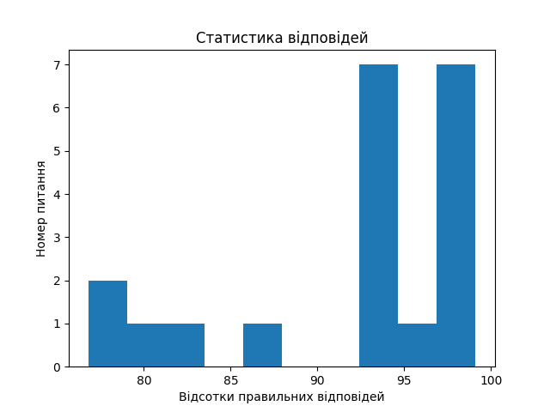

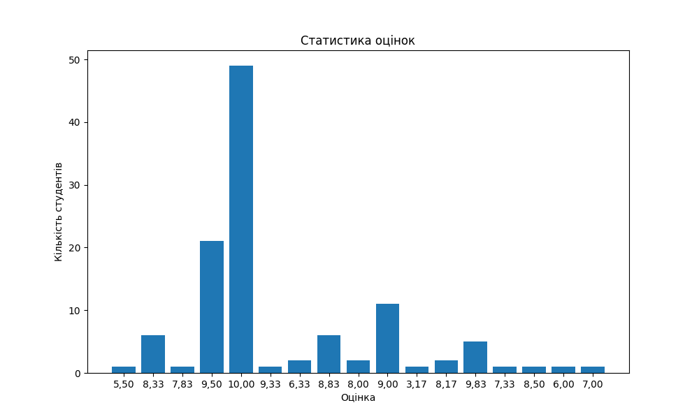

**Висновок:** у ході виконання лабораторної роботи ми ознайомилися з ООП, множинним наслідуванням, міксинами в мові Python.